华南师范大学本科学生实验报告

姓名＿曾德明 ＿ 学号＿20172131138
院系＿计算机学院＿ 班级＿2017级4班＿
实验时间 2019＿年＿5 ＿月＿24＿日
实验名称＿实验4＿静态路由实验＿ ＿
指导老师＿＿李友兴老师＿＿＿＿＿＿ ＿ ＿

华南师范大学教务处编印

华南师范大学本科学生实验报告
实验课程：计算机网络实验
实验名称：实验4 静态路由实验
实验中的角色：  操作者 （√） 协作者（ ）  轮流操作（ ） |  | 同组人信息：  姓名：  学号：
实验准备 | - 实验目标：  帮助学生了解静态路由，掌握静态路由配置
实验准备 | - 需要的实验设备：  为了准备实验5，每小组需配置如下设备与辅材：  - 2台华为Quidway AR 2811路由器  - 1台PC(已安装Iris或网络仿真软件)  - 专用配置电缆2根，网线5根
实验准备 | - 设备配置示意图：  实验5使用如下图所示的拓扑，在拓扑中需要使用路由器、PC。  Quidway AR2811  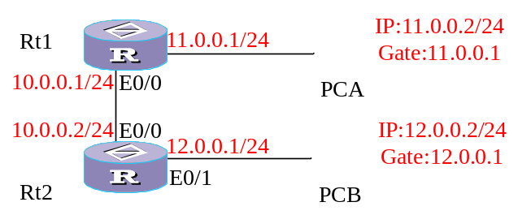  Quidway AR2811  实验连线图  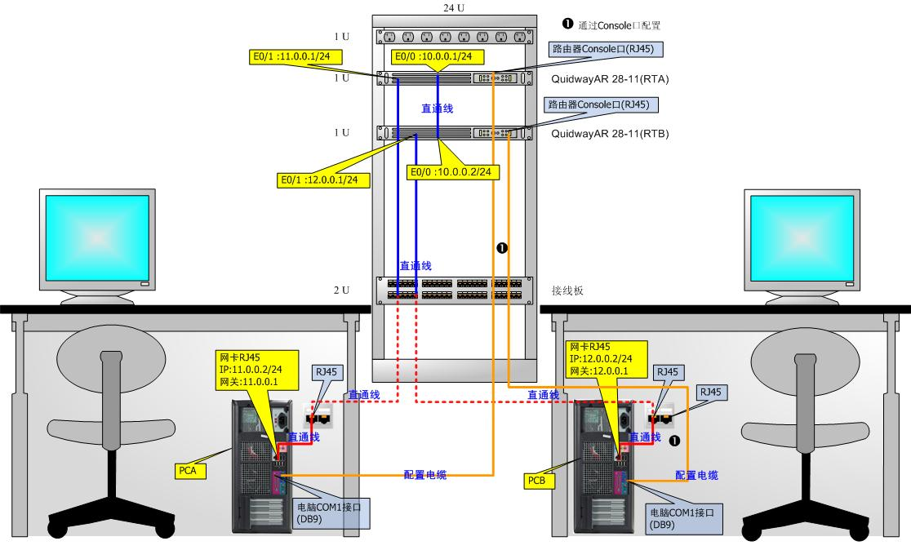
实验步骤、现象及观察结果 | 1、方法步骤（预习时填）：  一、首先确认实验设备依照图5-2正确连接  二、依照图5-2，配置好PCA和PCB的IP地址  PCA：  IP：11.0.0.2  Gate：11.0.0.1  PCB：  IP：12.0.0.2  Gate：12.0.0.1  三、PCA通过CONSOLE口连接上Quidway AR2811路由器Rt1  四、在Rt1配置接口，命令清单如下  <Quidway>sys  [Quidway]sysname Rt1  [Rt1]int e 0/0  [Rt1-Ethernet0/0]ip addr 10.0.0.1 24  [Rt1-Ethernet0/0]int e 0/1  [Rt1-Ethernet0/1]ip addr 11.0.0.1 24  五、查看路由器Rt1的路由表，命令清单及结果如下：  [Rt1]display ip routing-table |  | 实验现象、数据及观察结果（实验进行时填）  二、PCA的IP设置  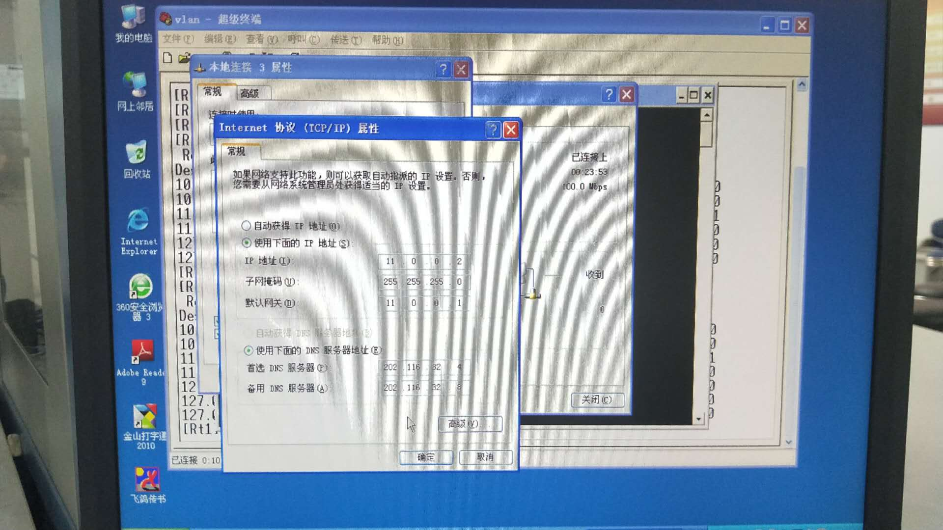  - Rt1的路由表  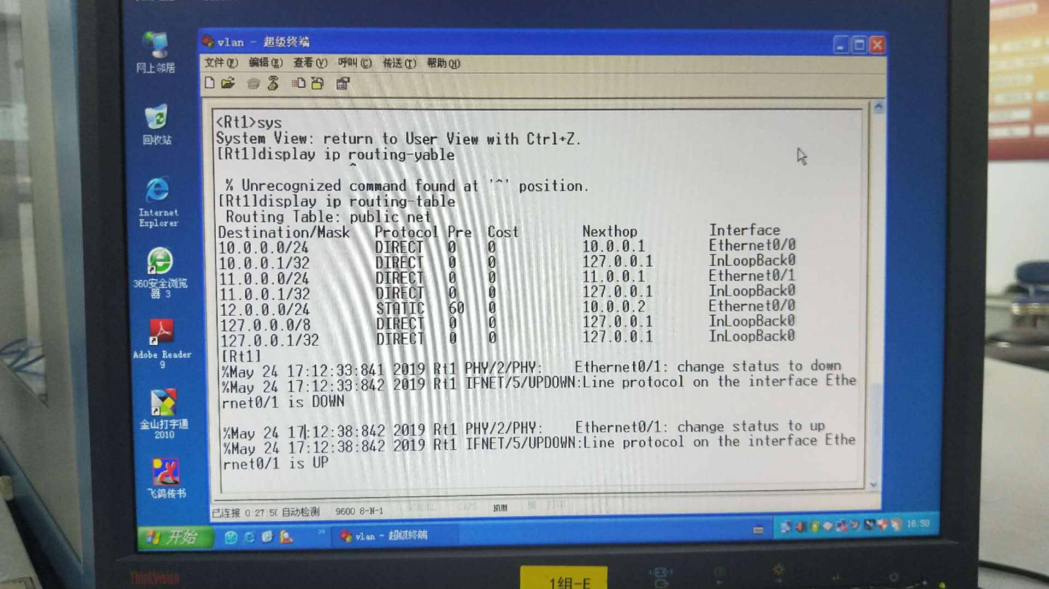 | 备注
实验步骤、现象及观察结果 | 六、PCB通过CONSOLE口连接上Quidway AR2811路由器Rt2  七、在Rt2配置接口，命令清单如下：  <Quidway>sys  [Quidway]sysname Rt2  [Rt2]int e 0/0  [Rt2-Ethernet0/0]ip addr 10.0.0.2 24  [Rt2-Ethernet0/0]int e 0/1  [Rt2-Ethernet0/1]ip addr 12.0.0.1 24  八、查看路由器Rt2的路由表，命令清单及结果如下：  [Rt2]display ip routing-table  九、在PCA上ping路由器Rt2的E0/0端口（10.0.0.2）及PCB（12.0.0.2），将结果记录  命令ping连接超时 |  | 八、Rt2路由表  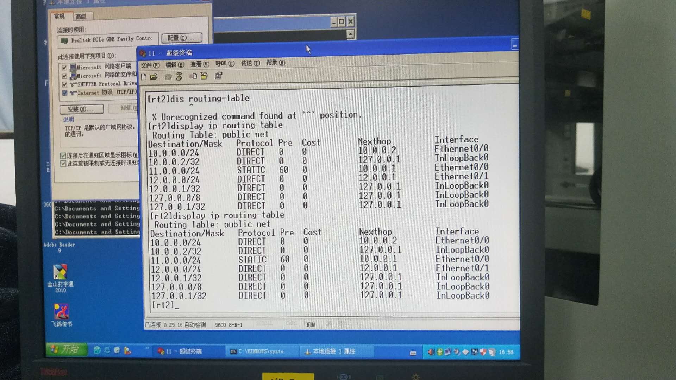  九、记录  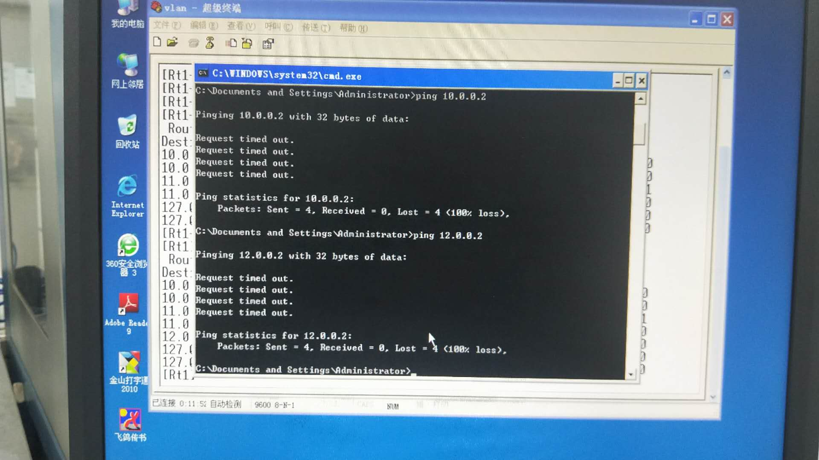 | 备注
实验步骤、现象及观察结果 | 十、在路由器Rt1上配置静态路由，添加一条到12.0.0.0/24的路由，命令清单及结果如下  [Rt1] ip route-static 12.0.0.0 255.255.255.0 10.0.0.2  [Rt1]display ip routing-table  十一、再次在PCA上ping路由器Rt2的E0/0端口（10.0.0.2）及PCB（12.0.0.2），将结果记录  命令ping连接超时  十二、在路由器Rt2上配置静态路由，添加一条到11.0.0.0/24的路由，命令清单及结果如下：  [Rt2] ip route-static 11.0.0.0 255.255.255.0 10.0.0.1  [Rt2]display ip routing-table  十三、再次在PCA上ping路由器Rt2的E0/0端口（10.0.0.2）及PCB（12.0.0.2），将结果记录  连接可以ping通 |  | 十、改后Rt1路由表  十一、记录  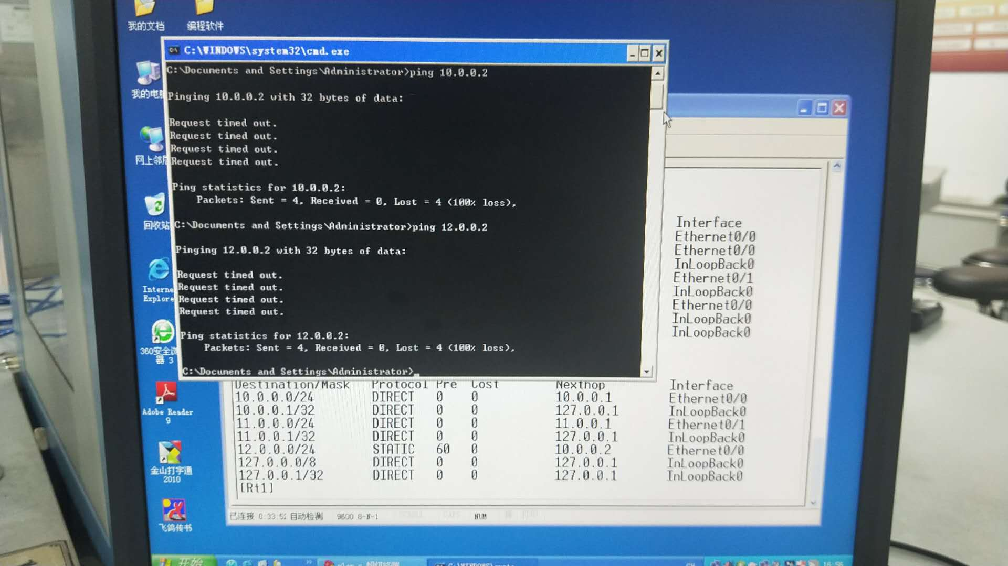  十二、改后Rt2路由表  十三、  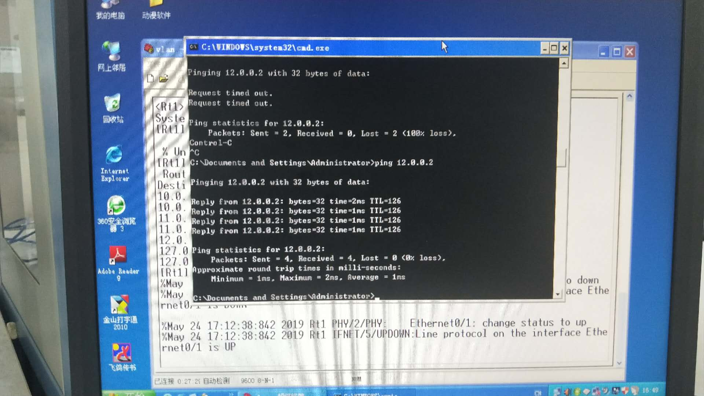 | 备注
实验步骤、现象及观察结果 | 十四、删除第十步在路由器Rt1上配置的静态路由，恢复缺省路由，命令清单如下：  [Rt1] undo ip route-static 12.0.0.0 255.255.255.0 10.0.0.2  [Rt1] ip route-static 0.0.0.0 0.0.0.0 10.0.0.2  十五、记录此时的Rt1和Rt2的路由表  十六、再次在PCA上ping路由器Rt2的E0/0端口（10.0.0.2）及PCB（12.0.0.2），将结果记录  连接可以ping通 |  | 十五、rt1和rt2路由表  Rt1  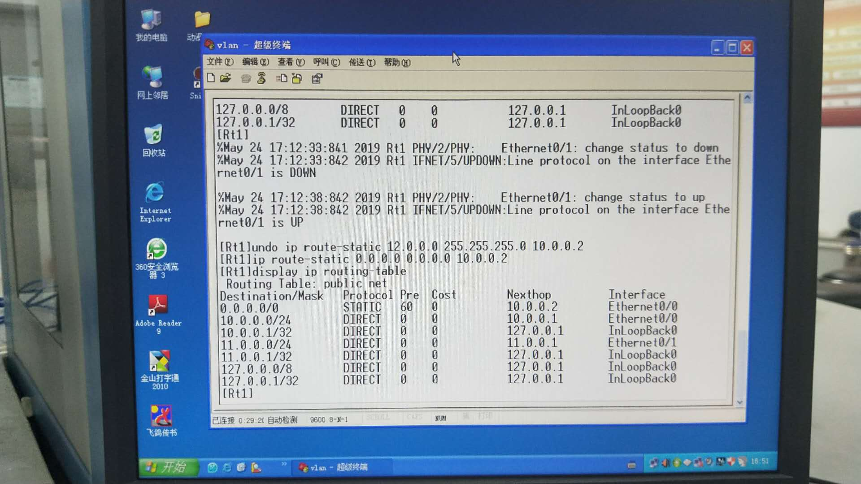  Rt2  十六、  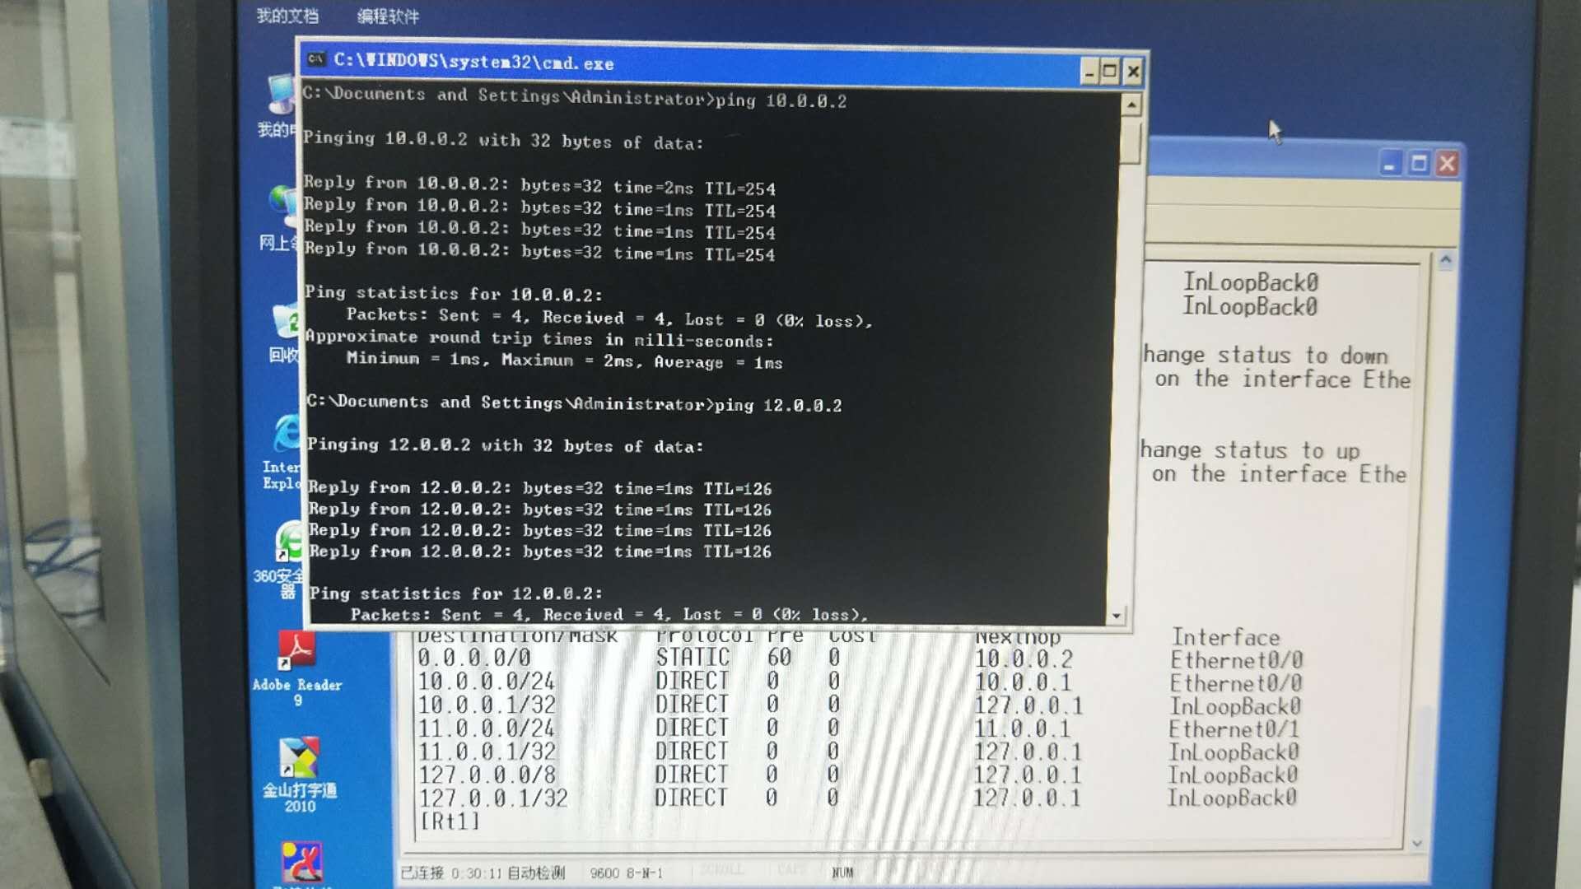 | 备注

2、对实验数据及观察结果的分析、讨论和结论（含实验指导中思考题的答案）：

- 综合上面的记录，填写下表
Ping(from PCA) | 路由器Rt2 | PCB | 备注
第一次❶ | □成功  þ不成功 | □成功  þ不成功 | 路由表尚未做任何设置
第二次❷ | □成功  þ不成功 | □成功  þ不成功 | 更改了rt1的路由表
第三次❸ | þ成功  □不成功 | þ成功  □不成功 | 更改了rt2的路由表
第四次 | þ成功  □不成功 | þ成功  □不成功 | Rt1的路由表恢复缺省路由

思考：比较四次记录结果和路由表的变化，分析其原因
1.第一次路由表中没有对应的路径，无法找到正确的下一跳
2.只配置了Rt1的路由表，没有配置Rt2的路由表，无法获得回复
3.两边的路由表都配置了，可以进行相互通讯
4.路由表信息保存在高速缓存中，所以依旧可以ping通

实验小结 | 1、本次实验的关键环节、实验成功（或失败）的地方及其原因分析：  关键环节：  1.接线不能接错，否则会出现一直ping不通的情况  2.要提前设置好本机的IP地址  3.确保增加的路由器配置正确
实验小结 | 2、实验体会及实验过程中对同组人和自我的评价：  本次实验开始时，组内人员没有发现接线有误，导致一开始一直ping不通，后来改正了接线后，实验一切顺利，整个实验中小组配合默契，实验进度很快，不懂时有相互帮助。
实验评分：

